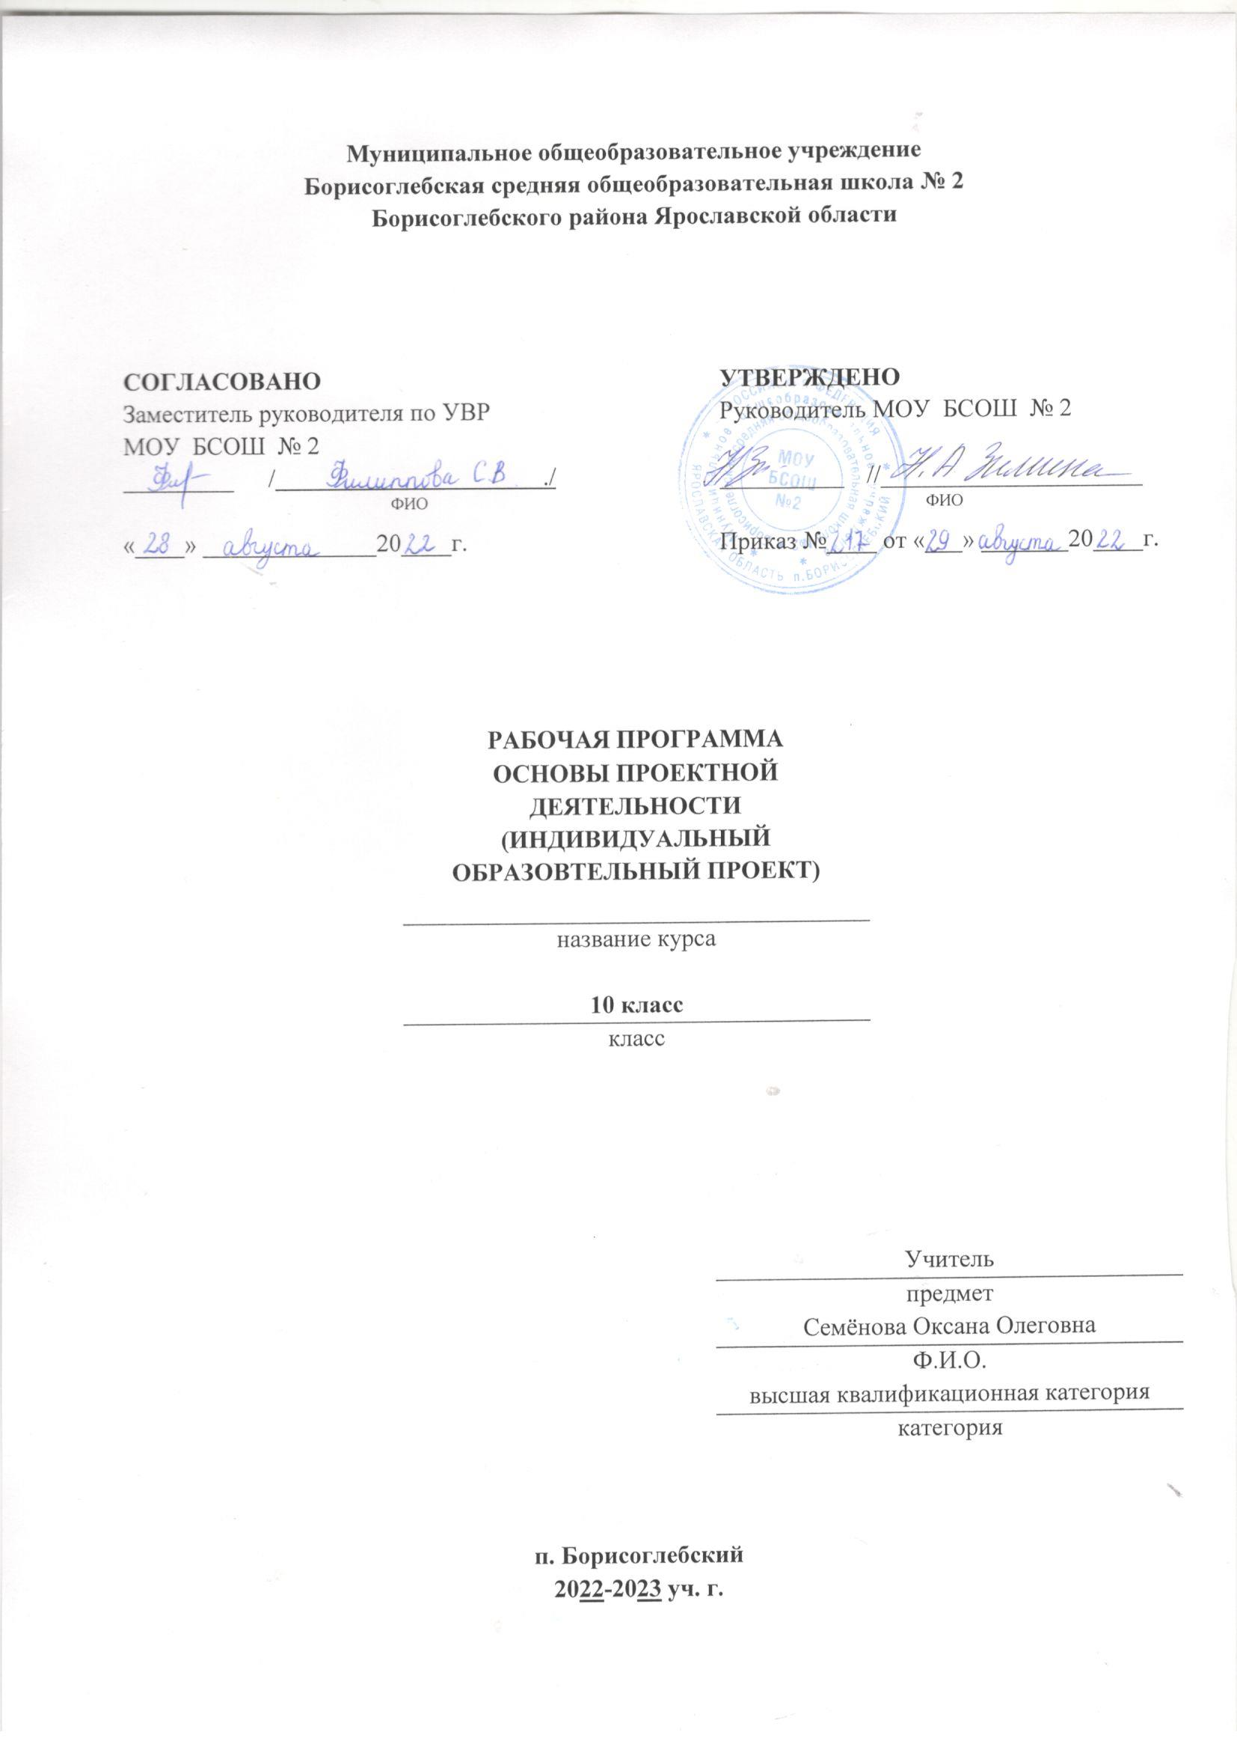Муниципальное общеобразовательное учреждение
Борисоглебская средняя общеобразовательная школа № 2
Борисоглебского района Ярославской области

СОГЛАСОВАНО  Заместитель руководителя по УВР  МОУ БСОШ № 2  _________ / ./  ^{ФИО}  «____» ______________20____г. | УТВЕРЖДЕНО  Руководитель МОУ БСОШ № 2  __________ //_____________________  ^{ФИО}  Приказ №____ от «___» _______20____г.

РАБОЧАЯ ПРОГРАММА
ОСНОВЫ ПРОЕКТНОЙ ДЕЯТЕЛЬНОСТИ (ИНДИВИДУАЛЬНЫЙ ОБРАЗОВТЕЛЬНЫЙ ПРОЕКТ)

название курса
10 класс
класс

Учитель
предмет
Семёнова Оксана Олеговна
Ф.И.О.
высшая квалификационная категория
категория

п. Борисоглебский
2022-2023 уч. г.
Пояснительная записка
Учебная дисциплина «Основы проектной деятельности (индивидуальный образовательный проект» введена для подготовки учащихся 10 класса к написанию индивидуального образовательного проекта.
Цель освоения: формирование проектной компетентности учащихся.
Основными задачами дисциплины являются:
- выделение основных этапов выполнения проекта;
- получение представления о научных методах, используемых при выполнении проекта;
- изучение способов анализа и обобщения полученной информации;
- получение представления о научных подходах;
- формирование умений представления и защиты результатов проектной деятельности.
Освоение содержания учебной дисциплины обеспечивает достижение следующих результатов: личностных:
- готовность и способность к самостоятельной, творческой и ответственной деятельности (образовательной, проектно-исследовательской, коммуникативной и др.);
- сформированность толерантного сознания и поведения личности, готовности и способности вести диалог с людьми, достигать в нѐм взаимопонимания, находить общие цели и сотрудничать для их достижения;
- сформированность навыков продуктивного сотрудничества в образовательной, общественно полезной, учебно-исследовательской, учебно-инновационной и других видах деятельности; - готовность и способность к образованию и самообразованию;
- сформированность основ эстетического образования, включая эстетику научного и технического творчества; - осознанный выбор будущей профессии на основе понимания еѐ ценностного содержания и возможностей реализации собственных жизненных планов;
- гражданское отношение к профессиональной деятельности как к возможности личного участия в решении общественных, государственных, общенациональных проблем;
метапредметных:
- умение самостоятельно определять цели и составлять планы, осознавая приоритетные и второстепенные задачи; самостоятельно осуществлять, контролировать и корректировать учебную, внеурочную и внешкольную деятельность с учѐтом предварительного планирования; использовать различные ресурсы для достижения целей; выбирать успешные стратегии в трудных ситуациях;
- умение продуктивно общаться и взаимодействовать с коллегами по совместной деятельности, учитывать позиции другого (совместное целеполагание и планирование общих способов работы на основе прогнозирования, контроль и коррекция хода и результатов совместной деятельности), эффективно разрешать конфликты;
- владение навыками познавательной, учебно-исследовательской и проектной деятельности, навыками разрешения проблем; способность и готовность к самостоятельному поиску методов решения практических задач, применению различных методов познания для изучения различных сторон окружающей действительности;
- готовность и способность к самостоятельной и ответственной информационной деятельности, включая умение ориентироваться в различных источниках информации, критически оценивать и интерпретировать информацию, получаемую из различных источников;
- умение определять назначение и функции различных социальных институтов, ориентироваться в социально-политических и экономических событиях, оценивать их последствия;
- умение самостоятельно оценивать и принимать решения, определяющие стратегию поведения, с учѐтом гражданских и нравственных ценностей;
- владение языковыми средствами: умение ясно, логично и точно излагать свою точку зрения, использовать языковые средства, адекватные обсуждаемой проблеме, представлять результаты исследования, включая составление текста и презентации материалов с использованием информационных и коммуникационных технологий, участвовать в дискуссии;
- владение навыками познавательной рефлексии как осознания совершаемых действий и мыслительных процессов, их результатов и оснований, границ своего знания и незнания, новых познавательных задач и средств их достижения.
предметных:
- умение планировать и осуществлять проектную и исследовательскую деятельность;
- способность презентовать достигнутые результаты, включая умение определять приоритеты целей с учетом ценностей и жизненных планов;
- самостоятельно реализовывать, контролировать и осуществлять коррекцию своей деятельности на основе предварительного планирования;
- способность использовать доступные ресурсы для достижения целей; осуществлять выбор конструктивных стратегий в трудных ситуациях;
-получение представления об обще логических методах и научных подходах;
- получение представления о процедуре защиты индивидуального проекта.
На реализацию данной программы отводится 17 ученых часа в 10 классе в соответствие с учебным планом в первом полугодии. Второй час, закрепленный в учебном плане на выполнение индивидуального образовательного проекта, используется на непосредственную работу над проектом с научным руководителем. Во втором полугодии на работу над проектом отводится 2 часа в неделю.

Итоговая аттестация заключается в защите индивидуального образовательного проекта в соответствие со школьным Положением об индивидуальном образовательном проекте.
№/№ урока курса и урока раздела курса | Тема урока курса | Дата проведения
 |  | План | Факт
1 | Введение. Представление о проектной деятельности. Цели и задачи учебного курса. Основные документы школы, регламентирующие проектную деятельность школьников и выполнение индивидуального образовательного проекта. Практическое задание «Определение направления индивидуального образовательного проекта» | 01-02.09
2 | Типы и виды проектов. Классификация проектов по типологическим признакам (по доминирующей в проекте деятельности; по предметно-содержательной области; по характеру координации проекта; по характеру контактов; по количеству участников проекта; по продолжительности выполнения проекта и др.). Практическое задание «Определение типа и вида индивидуального образовательного проекта» | 05-09.09
3 | Выбор темы. Определение степени значимости темы проекта. Требования к выбору и формулировке темы. Актуальность и практическая значимость проекта. Практическое задание «Выбор темы индивидуального образовательного проекта» | 12-16.09
4 | Определение цели и задач. Типичные способы определения цели. Эффективность целеполагания. Практическое задание «Определение целей и задач индивидуального образовательного проекта» | 19-23.09
5 | Этапы работы над проектом. Подготовительный этап: выбор темы, постановка целей и задач будущего проекта. | 26-30.09
6 | Самостоятельная работа «Определение темы своего индивидуального проекта и его типа, постановка цели, задач и определение актуальности проекта» | 03-07.010
7 | Общие требования к оформлению проекта (по школьному Положению об индивидуальном образовательном проекте): правила оформления титульного листа, содержания проекта, библиографического списка, правила оформления рисунков, таблиц, графиков, диаграмм, схем. Практическое задание «Создание шаблона. Оформление титульного листа» | 10-14.10
8 | Этапы работы над проектом. Планирование: подбор необходимых материалов, определение способов сбора и анализа информации. | 17-21.10
9 | Структура индивидуального проекта. Календарный план-график выполнения индивидуального проекта. Порядок сдачи и защиты проекта. Практическое задание «Составление плана-графика выполнения индивидуального образовательного проекта» | 24-28.10
10 | Самостоятельная работа «Определение этапов и плана работы над проектом» | 07-11.11
11 | Этапы работы над проектом. Основной этап: обсуждение методических аспектов и организация работы, структурирование проекта, работа над проектом. | 14-18.11
12 | Этапы работы над проектом. Заключительный этап: подведение итогов, оформление результатов, презентация проекта | 21-25.11
13 | Виды литературных источников информации: учебная литература (учебник, учебное пособие), справочно -информационная литература (энциклопедия, энциклопедический словарь, справочник, терминологический словарь, толковый словарь), научная литература (монография, сборник научных трудов, тезисы докладов, научные журналы) | 28.11-02.12
14 | Информационные ресурсы (интернет - ресурсы). Правила и особенности информационного поиска в Интернете. Виды чтения. Виды фиксирования информации. Виды обобщения информации | 05-09.12
15 | Составление текста выступления. Особенности презентации проекта. Ответы на вопросы | 12-16.12
16 | Правила составления компьютерной презентации проекта в программе Power Point (требования к содержанию слайдов). Основные ошибки электронных презентаций | 19-23.12
17 | Проведение экспертизы проектной деятельности, рецензирование проекта. Критерии оценивания проекта и выступления (по школьному Положению об индивидуальном образовательном проекте). Способы оценки. Самооценка. | 26-29.12

